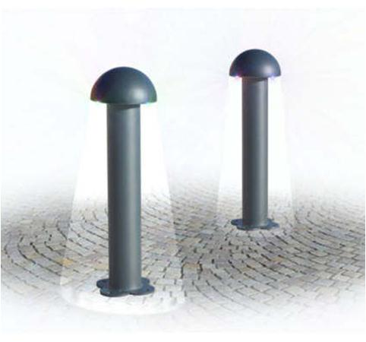
Descrizione:
Dissuasore realizzato in tubo tondo d’acciaio zincato diametro mm. 100 con all’apice elemento semisferico diametro mm. 200 e piastra d’ancoraggio in lamiera sagomata con tecnologia laser.
Disponibile nella versione luminosa con LED.
Ancoraggio: filo pavimento.
Ingombro: diametro cm 20 x h 70.
Categoria: Arredo urbano
Codice: EP21154

